**Documentatie modul Front End**

**Descrierea proiectului**

Proiectul constă într-o aplicație web care afiseaza stiri consistente si valide. Aplicația generează o publicatie electronica in formatul unui ziar tipic, incluzand text, dar si elemente multimedia : imagini si sunet. Sursa de procurare a informatiilor o reprezinta o serie de pagini externe implicite. Utilizatorul are posibilitatea de a personaliza aspectul ziarului si categoriile de stiri pe care doreste sa le vada.

**Cerinte**

-setarea preferintelor stirilor

-determinarea dinamica a importantei unei stiri

-determinarea pozitiei unei stiri in ziar

-stabilirea logo-ului

-permiterea personalizarii paginii

-realizarea unei arhive a publicatiei.

**Elemente tehnice**



**Busola**

Scop: de a imbunatati aspectul paginii cat si pentru a-i oferi user-ului posibilitatea de a distribui ziarului pe retelele de socializare (Facebook, Google+, Twitter, Reddit)

Pentru asezarea in pagina si stilizare s-au folosit limbajele Html si Css, iar pentru a face posibila distribuirea continutului s-a utilizat Php.

De exemplu, pentru ca butonul responsabil distribuirii pe facebook sa functioneze s-a folosit urmatorul cod in Php:

<div id="facebook">

<?php

$url="http://".$_SERVER['HTTP_HOST'].$_SERVER['REQUEST_URI'];

echo ("<a href=\"https://www.facebook.com/sharer/sharer.php?u=".$url."\" target=\"_blank\">");

?>

<img src="images/facebook.png" height="30" width="30"> -- logo-ul site-ului

</a>

**Inregistrare si autentificare**

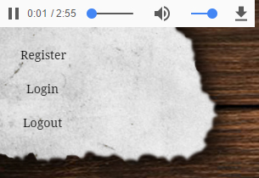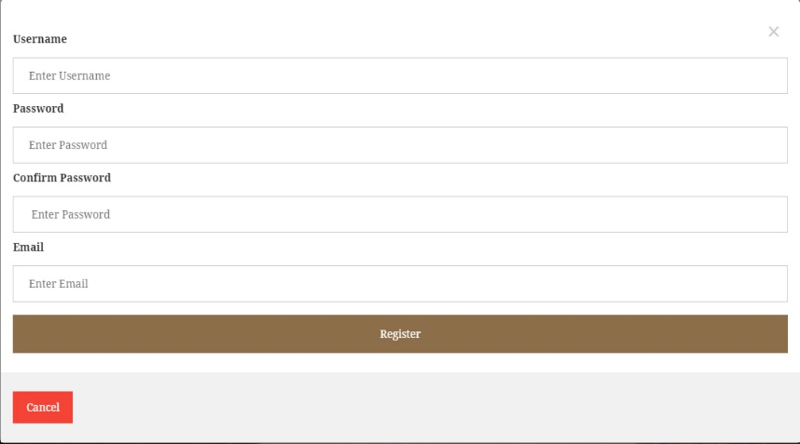

Pentru a se inregistra sau autentifica user-ul poate da click pe Register sau Login,caz in care pe ecran va aparea o fereastra pop up care i va permite sa isi introduca datele.

Pentru sectiunea de inregistrare si autentificare,dar si pentru player-ul audio s-a folosit css si html pentru incadrarea in pagina si stilizare si php pentru face posibila autentificarea si inregistrarea (primirea informatiilor de la utilizator si prelucrarea lor ulterioara.)

Scop: permite inregistrarea si autentificarea user-ului.Aceasta sectiune contine si un audio player, care permite rularea, schimbarea volumului si descarcarea melodiei.

Pentru a face posibila inregistrarea si autentificarea user-ului s-a folosit urmatorul cod Php :

case "logout":

require_once('class/class.user.php');

logout();

header('Location: index.php');

exit;

break;

default:

require_once('views/home.php');

break;}

$action = '';

if (isset($_REQUEST['action'])) $action = $_REQUEST['action'];

switch($action){

case "register":

require_once('class/class.user.php'); register($_POST['username'],$_POST['password'], $_POST['email'] );

break;

case "login":

require_once('class/class.user.php');

login($_POST['username'], $_POST['password'] );

break;

In functie de care dintre cele 3 optiuni (Register,Login si Logout) sunt alese de user pentru a da click se va apela functia corespunzatoare actiunii dorite in interiorul switch-ului.

(Un exemplu de implementare al functiilor:)

function register($username, $password, $email)

{ print_r($username);

echo(' ');

print_r($password);

echo(' ');

print_r($email);

}

**Ziarul si schimbarea paginilor**

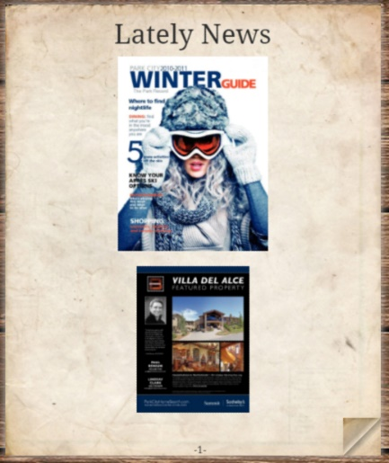 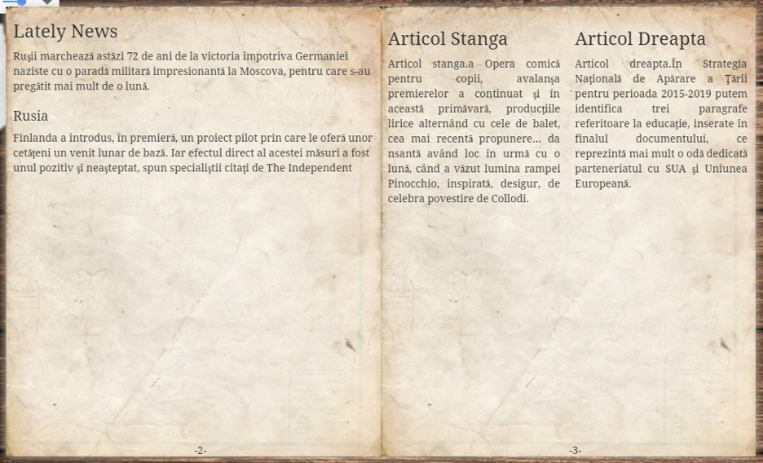

Schimbarea paginii se face exact ca in cazul unui ziar real, user-ul poate da click pe oricare din colturile paginilor pentru a schimba pagina. Parcurgerea ziarului se poate realiza in ambele sensuri.

Pentru realizarea ziarului s-au folosit html si css pentru incadrarea in pagina a ziarului, cat si a articolelor. JavaScript a fost utilizat in scopul simularii parcurgerii ziarului. Efectul de schimbare a paginii a fost obtinut prin utilizarea turn.js si jquery.min.js.

**Aspect si prelucrarea imaginilor**

Scop: Crearea unui publicatii electronice in formatul unui ziar vechi.

Imaginile utilizate in compozitia paginii au fost initial prelucrate in Photoshop pentru a urmari tematica aplicatiei web.



(Pasii care au fost urmariti in realizarea logo-ului publicatiei)